Как получить выплату по ОСАГО, в каких случаях страховщики возмещают ущерб деньгами, а в каких возможен только ремонт поврежденного автомобиля и может ли автовладелец сам выбрать способ компенсации убытков— это вопросы, которые интересуют любого автовладельца, попавшего в дорожно-транспортное происшествие.
Способы осуществления страхового возмещения вреда, причиненного ТС по ОСАГО
Согласно действующему Федеральному закону от 25.04.2002 N 40-ФЗ «Об обязательном страховании гражданской ответственности владельцев транспортных средств» (далее – Закон об ОСАГО) основным видом страхового возмещения при наступлении страхового случая является организация и (или) оплата страховой компанией восстановительного ремонта поврежденного транспортного средства.
Страховое возмещение путем выдачи суммы страховой выплаты осуществляется в следующих случаях:
-полной гибели транспортного средства;
-смерти потерпевшего;
-причинение тяжкого или средней тяжести вреда здоровью (по выбору потерпевшего);
-если потерпевший является инвалидом, имеющим транспортное средство по медицинским показаниям (по выбору потерпевшего);
-если стоимость восстановительного ремонта превышает 400 000,00 рублей или максимальный размер страхового возмещения превышает установленную законом страховую сумму, установленный для случаев оформления документов о ДТП без участия сотрудников полиции, либо все участники ДТП признаны ответственными за причиненный вред, а потерпевший не согласен произвести доплату за ремонт своего автомобиля;
-отсутствия согласия потерпевшего на выдачу страховщиком направления на восстановительный ремонт на СТО, не соответствующую установленным требованиям к организации восстановительного ремонта;
-выбора потерпевшим страховой выплаты, если у страховщика нет возможности организовать восстановительный ремонт на выбранной потерпевшим при заключении договора ОСАГО станции технического обслуживания ( при подаче заявления о прямом возмещении убытков).
- наличие соглашения в письменной форме между страховщиком и потерпевшим (выгодоприобретателем).
Приведенное выше правило о приоритете ремонта над выплатами действует только в отношении легковых автомобилей, принадлежащих гражданам и зарегистрированных в РФ (п. 15 ст. 12 Закона об ОСАГО), и не распространяется на грузовые автомобили, автомобили, принадлежащие юридическим лицам, и автомобили, зарегистрированные в других государствах.
Размер страхового возмещения при оплате восстановительно ремонта
Страховщик возмещает вред, причиненный автомобилю, в размере расходов, необходимых для приведения поврежденного автомобиля в состояние, в котором он находился до наступления страхового случая, но не более установленного максимума. Расходы на восстановительный ремонт оплачиваются страховщиком в соответствии с договором между ним и СТО, на которую направляется ваше ТС для ремонта.
При проведении восстановительного ремонта не допускается использование бывших в употреблении или восстановленных комплектующих изделий (деталей, узлов, агрегатов), если в соответствии с единой методикой определения размера расходов на восстановительный ремонт в отношении поврежденного транспортного средства требуется замена комплектующих изделий (деталей, узлов, агрегатов).
Стоимость восстановительного ремонта легковых автомобилей, находящихся в собственности граждан и зарегистрированных в Российской Федерации, определяется страховщиком без учета износа комплектующих изделий (деталей, узлов, агрегатов) (абзац третий пункта 15.1 статьи 12 Закона об ОСАГО).

Сроки проведения восстановительно ремонта

По общему правилу выдать направление на ремонт, осуществить страховую выплату или направить потерпевшему мотивированный отказ страховщик должен выдать вам в течение 20 либо 30 (если вы самостоятельно организовываете восстановительный ремонт) календарных дней, за исключением нерабочих праздничных дней, со дня принятия страховщиком вашего заявления и необходимых документов к рассмотрению.
После получения от страховщика направления на восстановительный ремонт необходимо представить свое ТС на СТО в течение срока, указанного в направлении, а если такой срок отсутствует либо уведомление получено после или накануне истечения срока - в разумный срок после получения направления на ремонт.
СТО обязана произвести восстановительный ремонт ТС в срок, указанный в направлении на ремонт, который не должен превышать 30 рабочих дней со дня, когда вы представили ТС на СТО или передали его страховщику для транспортировки на СТО. Больший срок ремонта может быть установлен по согласованию с вами и страховщиком
Окончание восстановительного ремонта автомобиля подтверждается подписанием вами акта приема-передачи отремонтированного автомобиля. Акт составляется в трех экземплярах, один из них остается у вас, по одному экземпляру – страховщику и СТО. С момента получения вами отремонтированного автомобиля обязательства страховщика по организации и оплате восстановительного ремонта автомобиля считаются выполненными надлежащим образом.
Обращаем Ваше внимание! Ответственность за несоблюдение СТО срока передачи отремонтированного транспортного средства, а также за нарушение иных обязательств по восстановительному ремонту транспортного средства потерпевшего несет страховщик, выдавший направление на ремонт.
Информация подготовлена специалистами консультационного центра по защите прав потребителей «ФБУЗ «Центр гигиены и эпидемиологии в Иркутской области»с использованием СПС Консультант Плюс

Ждем Вас по адресам:

г.Иркутск, ул.Трилиссера, 51, 8(395-2)22-23-88 Пушкина, 8, 8(395-2)63-66-22 zpp@sesoirk.irkutsk.ru.
г.Ангарск, кв-л 95, д.17, тел.8(395-5)67-55-22ffbuz-angarsk@yandex.ru
г.Усолье-Сибирское, ул.Ленина, 73 тел.8(395-43) 6-79-24
ffbuz-usolie-sibirskoe@yandex.ru
г.Черемхово (обращаться в г.Иркутск)
г.Саянск, микрорайон Благовещенский,
д.5 А,тел. 8(395-53) 5-10-20,
ffbuz-sayansk@yandex.ru
п.Залари (обращаться в г.Саянск, Иркутск)
г.Тулун, ул.Виноградова, 21, тел.8(395-30)2-10-20
ffbuz-tulun@yandex.ru,
г.Нижнеудинск, ул.Аллейная, 27а тел.8(395-57)7-09-53,
ffbuz-nizhneudinsk@yandex.ru,
г.Тайшет,ул.Старобазарная, 3-1н, тел. 8(395-63) 5-35-37;
ffbuz-taishet@yandex.ru
г.Братск, (обращаться в г.Иркутск).
г.Железногорск-Илимский, (обращаться в г.Иркутск, г.Усть-Кут)
г.Усть-Илимск, лечебная зона, 6 тел.8(395-35) 6-44-46;
ffbuz-u-ilimsk@yandex.ru
г.Усть-Кут, ул.Кирова, 91, тел.8(395-65) 5-03-78; ffbuz-u-kut@yandex.ru
п.Усть-Ордынский, пер.1 Октябрьский, 12 тел. 8 (395-41) 3-10-78, ffbuz-u-obao@yandex.ru
ФБУЗ «Центр гигиены и эпидемиологии

в Иркутской области»

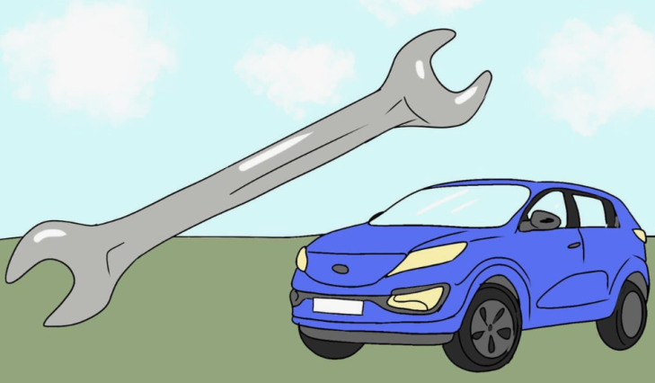

Восстановительный ремонт поврежденного автомобиля
по договору ОСАГО

Консультационный центр и пункты
по защите прав потребителей

Единый консультационный центр Роспотребнадзора –
8-800-555-49-43

